GUÍA DE HISTORIA

Nombre: | Curso: 3°A | Fecha: semana N° 4
¿QUÉ APRENDEREMOS?
Objetivo (s): Identificar y ubicar en mapas las principales zonas climáticas del mundo, y dar ejemplos de distintos paisajes que pueden encontrarse en estas zonas y de cómo las personas han elaborado diferentes estrategias para habitarlos. OA 8
Contenidos: Zonas climáticas
Objetivo de la semana: Iidentificar las principales zonas climáticas del mundo (cálidas, templadas y frías) en globos terráqueos o mapas. Mediante guía de trabajo
Habilidad: Identificar

¿Qué necesito saber?
Para comenzar necesitas saber de qué se trata la habilidad de (Identificar) y qué entendemos por (Zonas climáticas)

Entonces: Identificamos cuando traemos a la memoria imágenes y experiencias, definiciones o conceptos previamente aprendidos que se relacionan con la situación presentada
- Zonas climáticas del mundo
Nuestro planeta tierra posee distintas zonas climáticas, según la posición geográfica en la que se encuentre una región, sabemos que el sol calienta con distinta intensidad la superficie de la tierra, produciéndose diferencias importantes de temperatura, precipitaciones y viento en las diferentes zonas del planeta, a las que llamamos “zonas climáticas”.
Las zonas climáticas que posee nuestro planeta son: zonas cálidas o tropicales, zonas templadas y zonas frías o polares. La Tierra tiene una forma geoide, por lo tanto, los rayos solares no llegan a toda la superficie por igual

En la Tierra encontramos tres tipos de paisajes de zonas climáticas.
1.- Zona cálida o tropical: la zona más calurosa del planeta, está ubicada entre los trópicos de Cáncer y Capricornio, allí los rayos solares llegan más directos y en forma perpendicular a la línea del Ecuador.
2- Zonas templadas: éstas se ubican entre los trópicos y los círculos polares y son la zona templada del norte y la zona templada del sur, quienes reciben los rayos del Sol en forma semi inclinada, por lo que las temperaturas son moderadas.
3.- Zonas frías: se ubican entre los círculos polares y los polos y son dos: la zona fría del norte y la zona fría del sur, ellas reciben los rayos del Sol en forma muy inclinada y calienta poco, por lo tanto, las temperaturas son muy bajas.

- Observa la imagen en ella se representa como los rayos del sol llegan a la Tierra, dando origen a las zonas climáticas

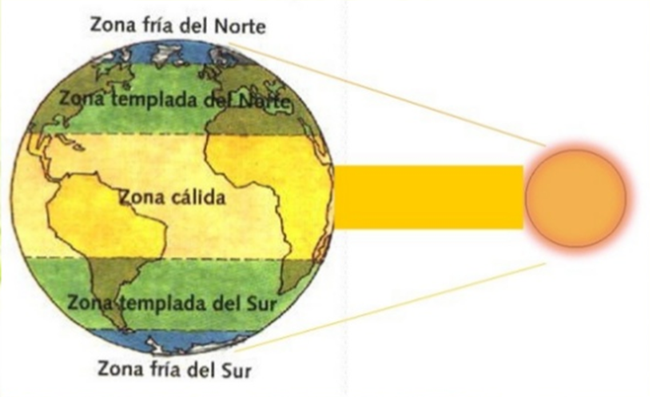
- En el mapa se representan las zonas climáticas de la Tierra
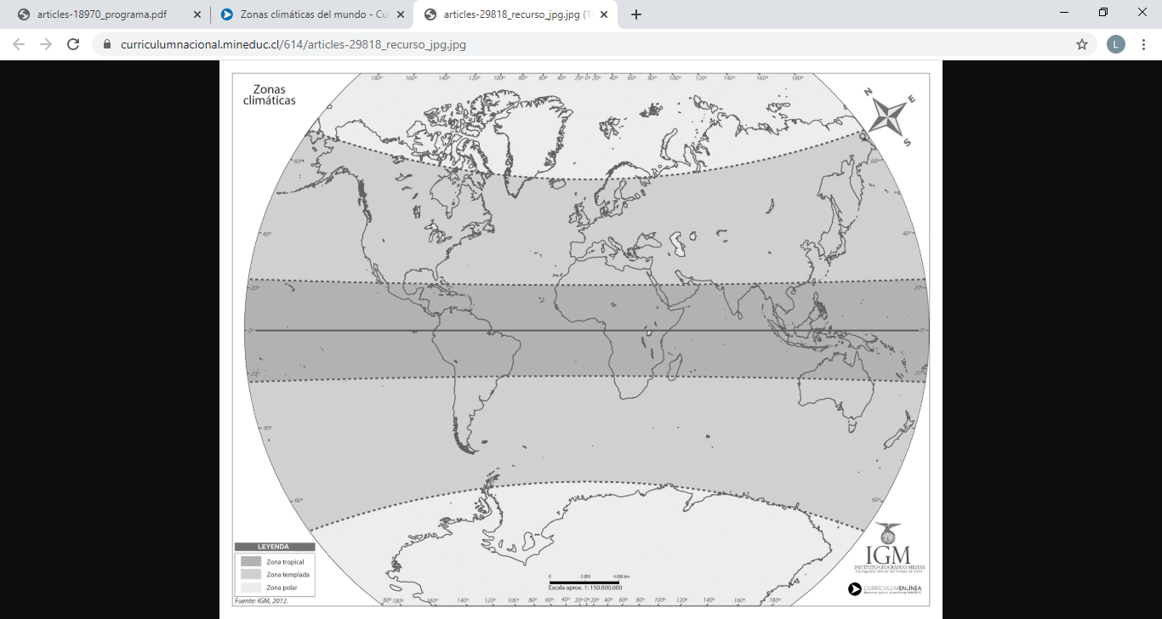

I.- Actividad: Completa el esquema de la Tierra señalando el nombre de las zonas climáticas.
Guíate por ele ejemplo
Zona fría
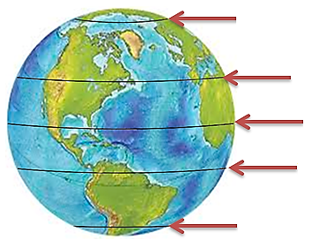

II.-Actividad pinta de color amarillo la zona cálida, de color verde la zona templada y de color azul la zona fría

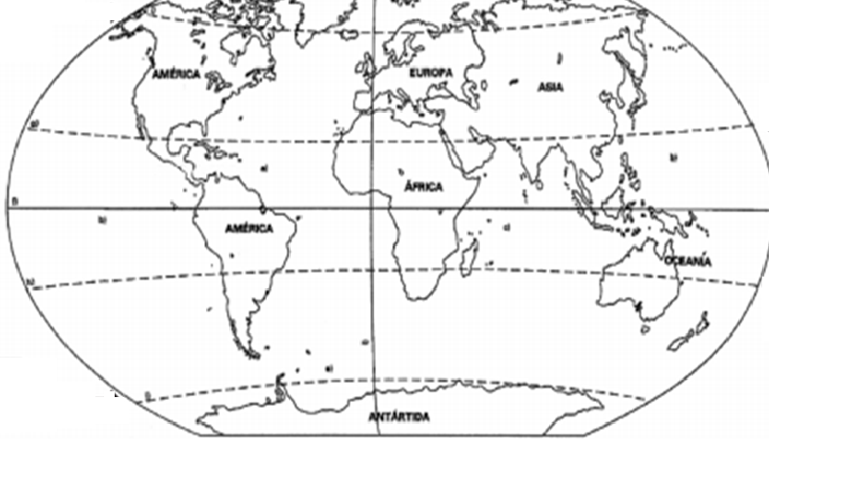
No olvides que los rayos del sol impactan directo en el centro de la Tierra, por tanto, en esa zona hace más calor y el color que debes utilizar es amarillo

III.- Observa lo globos terráqueos con atención fíjate especialmente donde están ubicadas las X, y de acuerdo a esto completa la siguiente actividad

Escribe el nombre de cuatro prendas de vestir que llevarías si visitaras la zona indicada con la X
Globo terráqueo 1 | Globo terráqueo 2

Para reflexionar

1.- ¿De qué sirve conocer sobre las zonas climáticas de la Tierra?
______________________________________________________________________________________________________________________________________________

2.- ¿Para qué me sirve identificar?
______________________________________________________________________________________________________________________________________________

No olvides enviar fotos de las actividades al whatsapp del curso

Cuando nos proponemos aprender no importa el lugar… hoy estamos en casa éxito tu puedes

Autoevaluación o Reflexión personal sobre la actividad:
1.- ¿Qué fue lo más difícil de este trabajo? ¿Por qué?
_____________________________________________________________________________________________________________________________________________________________________________________________________________________

